Pantallazos de evidencia de cargue a cada SGBD y cargue de cada tabla con el número de Tuplas solicitado.

TABLA LUGAR

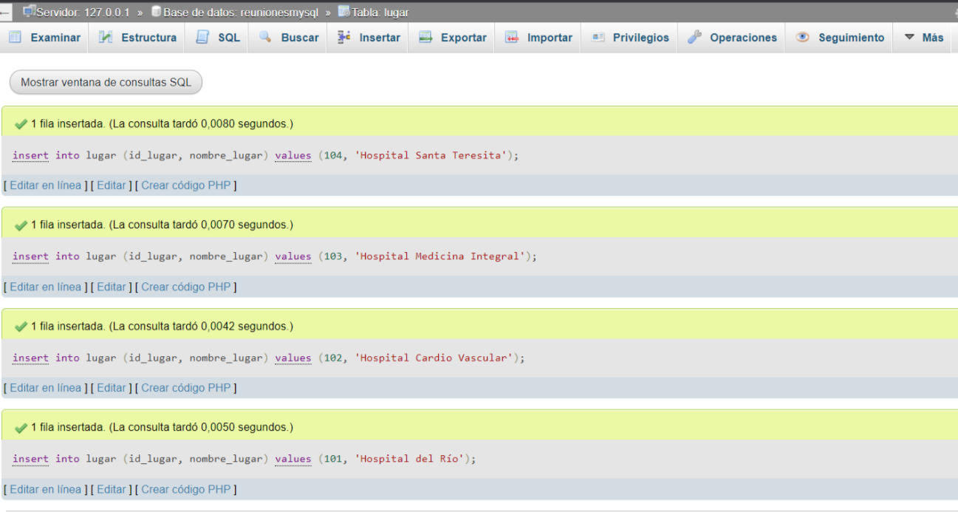

**Imagen 1.** Evidencia del cargue.

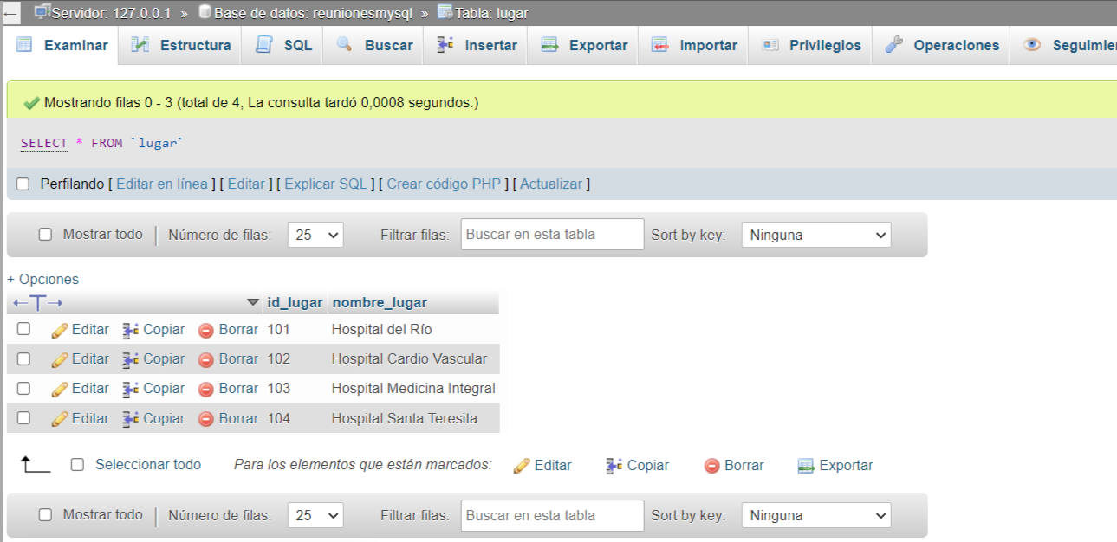

**Imagen 2.** Cargue de la tabla con el número de tuplas solicitado.

TABLA REUNIONES

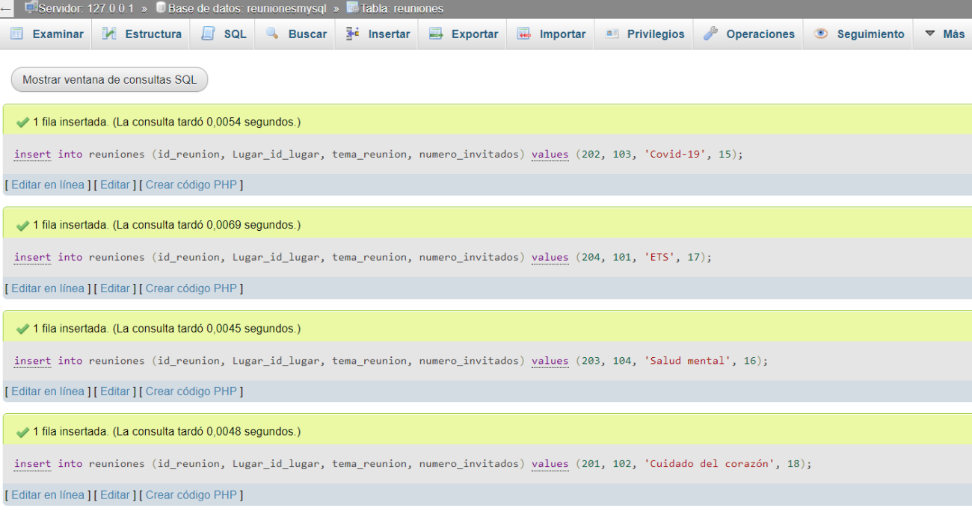

**Imagen 3.** Evidencia del cargue.

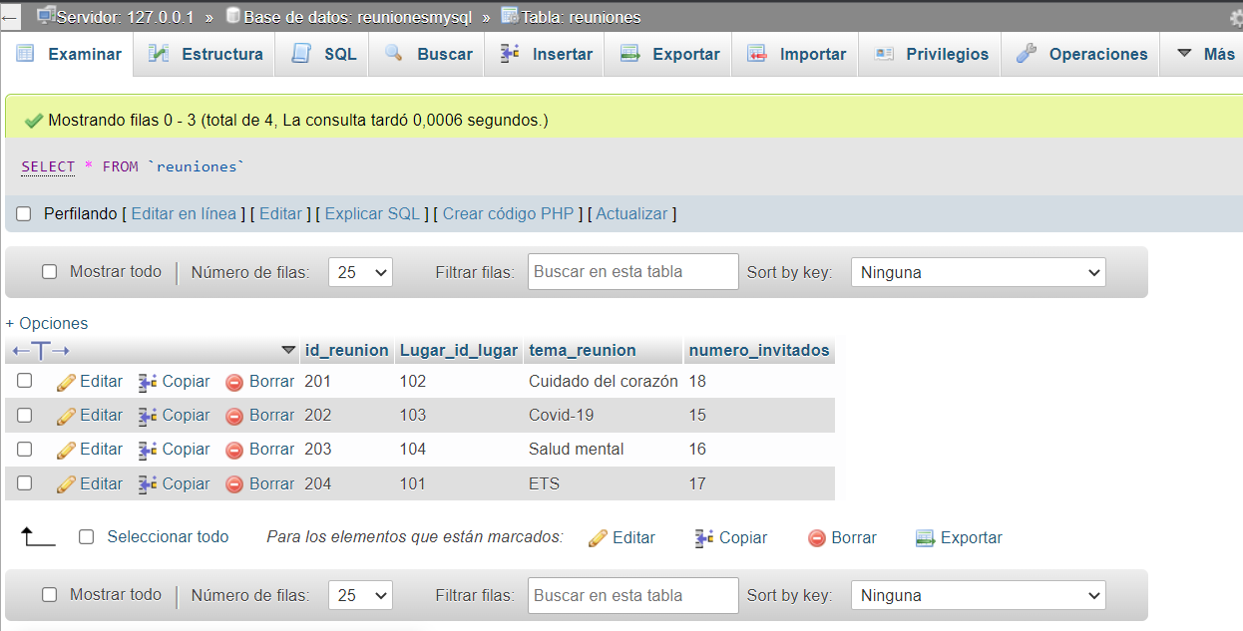

**Imagen 4.** Cargue de la tabla con el número de tuplas solicitado.

TABLA INVITADOS

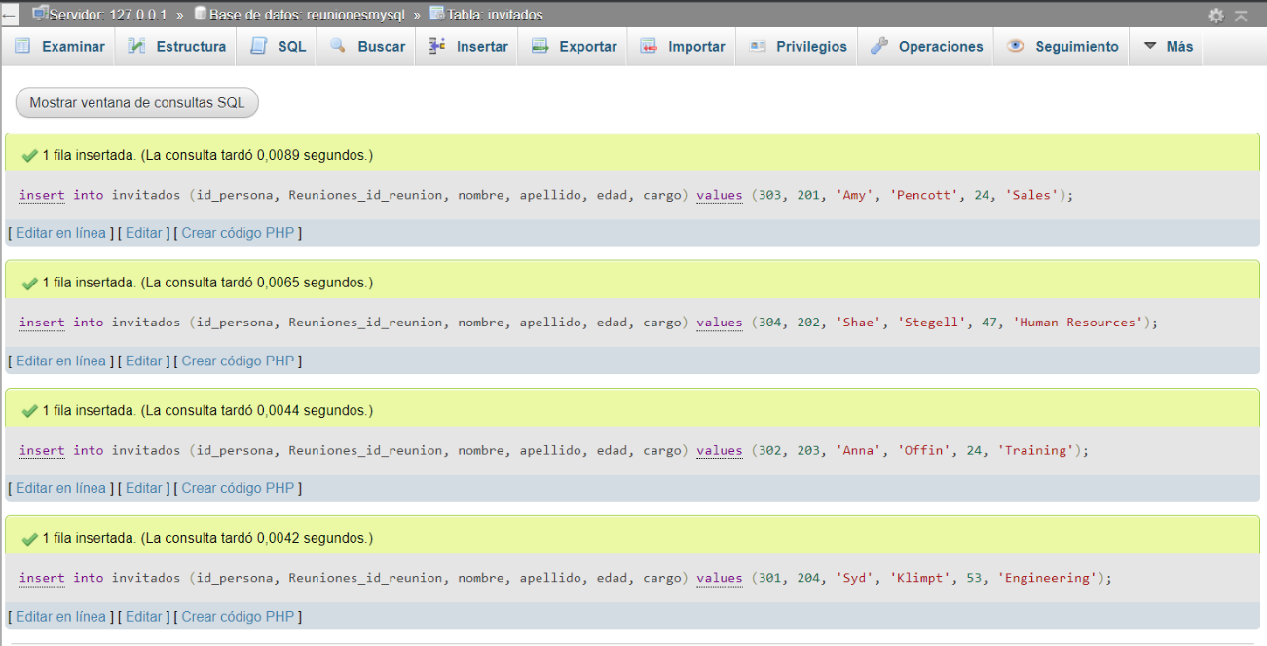

**Imagen 5.** Evidencia del cargue.

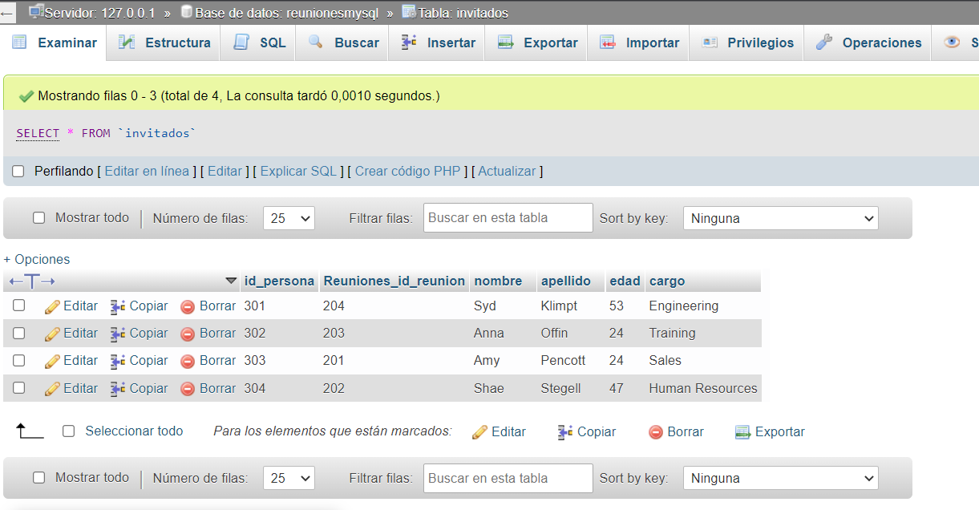

**Imagen 6.** Cargue de la tabla con el número de tuplas solicitado.

TABLA RECURSOS

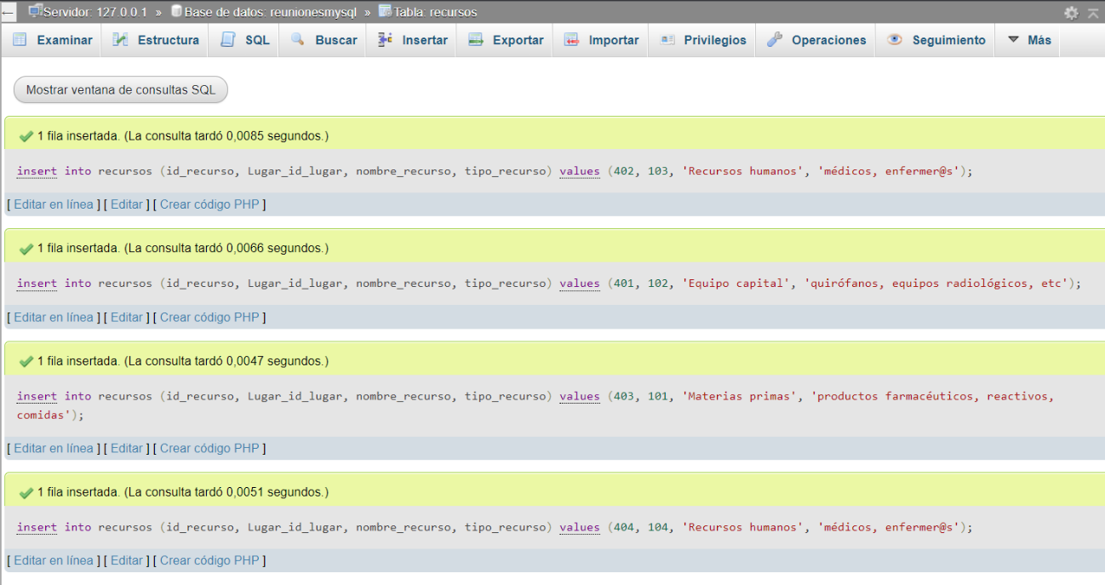

**Imagen 7.** Evidencia del cargue.

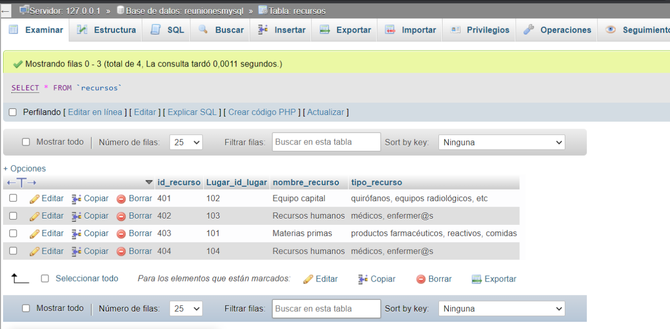

**Imagen 8.** Cargue de la tabla con el número de tuplas solicitado.